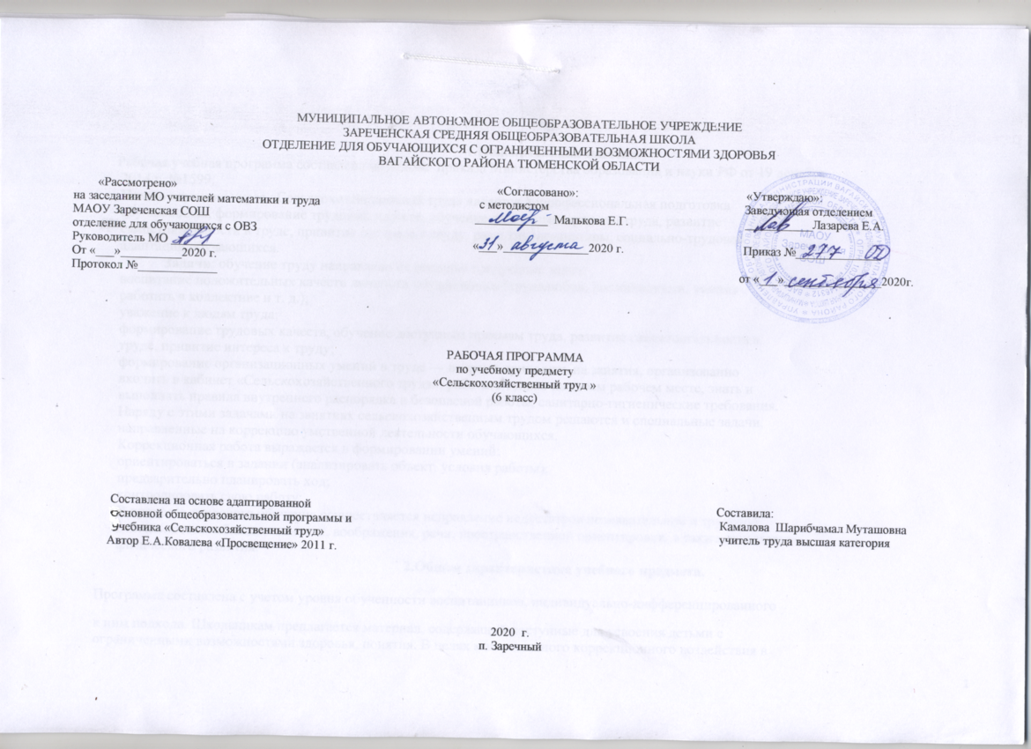
- Пояснительная записка.
Рабочая учебная программа составлена на основе приказа Министерства образования и науки РФ от 19 декабря 2014 г. №1599.
Целью изучения курса: «Сельскохозяйственный труд» является допрофессиональная подготовка обучающихся, формирование трудовых качеств, обучение доступным приемам труда, развитие самостоятельности в труде, привитие интереса к труду, развитие инициативы, социально-трудовой адаптации обучающихся.
Задачи: обучение труду направлено на решение следующих задач:
- воспитание положительных качеств личности обучающихся (трудолюбия, настойчивости, умения работать в коллективе и т. д.);
- уважение к людям труда;
- формирование трудовых качеств, обучение доступным приемам труда, развитие самостоятельности в труде, привитие интереса к труду;
- формирование организационных умений в труде — вовремя приходить на занятия, организованно входить в кабинет «Сельскохозяйственного труда», работать только на своем рабочем месте, знать и выполнять правила внутреннего распорядка и безопасной работы, санитарно-гигиенические требования.
Наряду с этими задачами на занятиях сельскохозяйственным трудом решаются и специальные задачи, направленные на коррекцию умственной деятельности обучающихся. Коррекционная работа выражается в формировании умений:
- ориентироваться в задании (анализировать объект, условия работы);
- предварительно планировать ход;
- контролировать свою работу;
В процессе трудового обучения осуществляется исправление недостатков познавательной и трудовой деятельности: наблюдательности, воображения, речи, пространственной ориентировки, а также недостатков физического развития.
- Общая характеристика учебного предмета.
Программа составлена с учетом уровня обученности воспитанников, индивидуально-дифференцированного к ним подхода. Школьникам предлагается материал, содержащий доступные для усвоения детьми с ограниченными возможностями здоровья, понятия. В целях максимального коррекционного воздействия в содержание программы включены задания, виды самостоятельных и практических работ, учебно-игровой материал, коррекционно-развивающие упражнения, направленные на повышение интеллектуального уровня. Успех обучения сельскохозяйственному труду во многом зависит от тщательного изучения учителем индивидуальных особенностей каждого ребенка (познавательных и личностных). Обучение сельскохозяйственному труду должно носить практическую направленность и быть тесно связано с другими учебными предметами, жизнью. Уроки сельскохозяйственного труда целесообразно проводить группами 4-6 человек. Все разделы программы предусматривают проведение практических работ. Это позволит каждому обучающемуся, независимо от его интеллектуальных и физических возможностей овладеть основными навыками по выращиванию сельскохозяйственных растений. На уроках отводится время для изучения правил техники безопасности, формирования умений пользоваться сельскохозяйственным инвентарем.
Для прочного закрепления знаний и умений следует постоянно осуществлять повторение пройденного. Для повторения привлекается пройденный материал из других разделов, логично связанный с изучаемой темой. Распределение времени на прохождение программного материала и порядок изучения тем учитель определяет по своему усмотрению.
Цели и задачи, решаемые при реализации программы:
- развивать трудовые умения и навыки по уборке картофеля, обработке почвы, по выращиванию полевых, овощных и цветочных культур;
- освоение знаний о домашних животных и домашних птицах, удобрениях;
- воспитывать положительные качества личности – трудолюбие, настойчивость, умение работать в коллективе.
3. Описание места учебного предмета в учебном плане.
Предмет «Сельскохозяйственный труд» входит в образовательную область «Технология» учебного плана и изучается в 6 классе.
Рабочая программа рассчитана в 6 классе на 102 ч, 3 ч в неделю, 34 учебные недели.
- Личностные и предметные результаты освоения учебного предмета.
Личностные результаты:
- положительное отношение к урокам сельскохозяйственного труда;
- умение признавать собственные ошибки;
- формирование ценностных ориентаций (саморегуляция, стимулирование, достижение и др.);
- формирование эмоционально-ценностное отношение к добросовестному творческому созидательному труду как одному из главных достоинств человека;
- осознание гармоничной связи мира вещей с миром природы и ответственности человека за поддержание этой гармонии;
Метапредметные результаты:
Регулятивные УУД:
- выполнение планирования предстоящей практической работы под руководством учителя;
- соотнесения своих действий с поставленной целью;
- установление причинно-следственных связей между выполняемыми действиями и их результатами;
- прогнозирование действий, необходимых для получения планируемых результатов;
- материализация результатов деятельности в конкретной работе позволяет обучающимся наиболее продуктивно осуществлять самоконтроль выполняемых практических действий, корректировку хода практической работы;
- самостоятельная организация своего рабочего места в зависимости от характера выполняемой работы, поддержанию порядка на рабочем месте.
Познавательные УУД:
- находить необходимую для выполнения работы информацию в материалах учебника, рабочей тетради;
- анализировать предлагаемую информацию, сравнивать, характеризовать и оценивать возможность её использования в собственной деятельности;
- давать определения понятиям, обобщать понятия.
Коммуникативные УУД:
- необходимость организовывать совместную работу в паре или группе: распределять роли, осуществлять деловое сотрудничество и взаимопомощь (сначала под руководством учителя, затем самостоятельно).
- формирование у детей умения формулировать собственное мнение и варианты решения, аргументированно их излагать, выслушать мнения и идеи товарищей, учитывать их при организации собственной деятельности и совместной работы;
- приучать детей в доброжелательной форме комментировать и оценивать достижения товарищей, высказывать им свои предложения и пожелания, а также проявлять заинтересованное отношение к деятельности своих товарищей и результатам их работы.
Планируемые результаты освоения программы к концу года.
Базовый уровень:
Обучающиеся должны иметь представление об охране труда, спец одежде.
Обучающиеся должны знать: признаки созревания клубней картофеля, способы подготовки к хранению, условия для хранения картофеля.
Обучающиеся должны уметь: проводить сбор картофеля из рядков, проводить сортировку клубней картофеля и просушку.
Обучающиеся должны знать: общее представление о почве, правила вскапывание почвы.
Обучающиеся должны уметь: обрабатывать почву с помощью лопаты.
Обучающиеся должны знать: сроки и способы посадки чеснока.
Обучающиеся должны уметь: готовить почву под посадку чеснока, выполнять посадку чеснока.
Обучающиеся должны знать: ягодные кустарники и уход за ними.
Обучающиеся должны уметь: проводить вскапывание почвы вокруг ягодных кустарников, соблюдать глубину вскапывания почвы.
Обучающиеся должны знать: виды домашней птицы, способы содержания птиц, правила безопасной работы при уборке помещений.
Обучающиеся должны знать: виды органических удобрений, их отличительные особенности и хранение.
Обучающиеся должны уметь: заготавливать органические удобрения, хранить, чтобы не потерялась питательная ценность удобрений.
Обучающиеся должны знать: значение и особенности овец и коз, корма, их кормление и содержание.
Обучающиеся должны знать: общие представления об овощных культурах, значение овощных культур для человека.
Обучающиеся должны уметь: различать овощные культуры друг от друга, классифицировать их.
Обучающиеся должны знать: основные полевые культуры, значение полевых культур для человека, какие культуры выращивают в нашей зоне.
Обучающиеся должны уметь: различать полевые культуры, классифицировать их.
Обучающиеся должны знать: внешнее строение столовых корнеплодов, их выращивание и биологические особенности.
Обучающиеся должны уметь: классифицировать столовые корнеплоды, определять стандартные корнеплоды.
Обучающиеся должны знать: проводить выбор луковиц и столовых корнеплодов для высадки на семенном участке. Выбрать место для высадки семенников.
Обучающиеся должны уметь: подготовить почву под высадку луковиц и семенных корнеплодов.
Обучающиеся должны знать: сроки и способы посева семян столовых корнеплодов.
Обучающиеся должны уметь: проводить уход за морковью и столовой свеклой.
Обучающиеся должны знать: сроки и способы посадки репчатого лука.
Обучающиеся должны уметь: проводить уход за репчатым луком.
Обучающиеся должны уметь: вскопать почву лопатой, провести боронование почвы, размечать грядки, провести маркировку гряд. Сеять по маркерным углубленным линиям семена лука, моркови свеклы, проводить уход за всходами растений.
Обучающиеся должны знать: выращивание лука репки, столовых корнеплодов.
- Содержание учебного предмета.
Введение:
Обучающиеся должны иметь представление об охране труда, спецодежде.
Уборка картофеля:
- признаки созревания клубней картофеля, способы подготовки к хранению, условия для хранения картофеля;
- проводить сбор картофеля из рядков, проводить сортировку клубней картофеля и просушку.
Почва и ее обработка: обучающиеся должны знать: общее представление о почве, правила вскапывание почвы;
- обработка почвы с помощью лопаты;
- подготовка почвы под чеснок, посадке чеснока
- требования к работе почвы, сроки и способы посадки чеснока.
Обучающиеся должны уметь: готовить почву под посадку чеснока, выполнять посадку чеснока.
Осенний уход за ягодными кустарниками:
- ягодные кустарники и уход за ними;
- проводить вскапывание почвы вокруг ягодных кустарников, соблюдать глубину вскапывания почвы.
Домашняя птица:
- виды домашней птицы, способы содержания птиц, правила безопасной работы при уборке помещений.
Органические удобрения и их подготовка
- виды органических удобрений, их отличительные особенности и хранение;
- заготавливать органические удобрения, хранить, чтобы не потерялась питательная ценность удобрений.
Овцы и козы:
- содержание корма, кормление;
- значение и особенности овец и коз, корма, их кормление и содержание.
Овощные культуры:
- общие представления об овощных культурах, значение овощных культур для человека;
- различать овощные культуры друг от друга, классифицировать их.
Основные полевые культуры:
- основные полевые культуры, значение полевых культур для человека, какие культуры выращивают в
нашей зоне;
- различать полевые культуры, классифицировать их.
Столовые корнеплоды:
- внешнее строение столовых корнеплодов, их выращивание и биологические особенности;
- классифицировать столовые корнеплоды, определять стандартные корнеплоды.
Выращивание семян лука и столовых корнеплодов:
- проводить выбор луковиц и столовых корнеплодов для высадки на семенном участке; -выбрать место
для высадки семенников;
-подготовить почву под высадку луковиц и семенных корнеплодов.
Выращивание столовых корнеплодов:
- сроки и способы посева семян столовых корнеплодов;
- проводить уход за морковью и столовой свеклой.
Выращивание репчатого лука:
- сроки и способы посадки репчатого лука;
- проводить уход за репчатым луком.
Практическое повторение:
- вскопать почву лопатой, провести боронование почвы, размечать грядки, провести маркировку гряд;
- сеять по маркерным углубленным линиям семена лука, моркови, свеклы, проводить уход за всходами
растений.
6. Материально-техническое обеспечение.
1. Е.А. Ковалева. Учебник «Сельскохозяйственный труд», 6 класс, Москва «Просвещение», 2011 г.
2. П. Коваленко Овцы и козы: породы, разведение, содержание, уход.
3. Натуральные объекты: свекла, морковь, картофель и др.
4. Таблицы по сельскохозяйственному труду в соответствии с программой обучения.
5. Сельскохозяйственный инвентарь: лопаты, грабли, вилы, лейки.
6. Видео: «Птицеферма», «Содержание овец и коз», «Морковь и свекла – двулетние растения», «Строение свеклы первого и второго года жизни».

